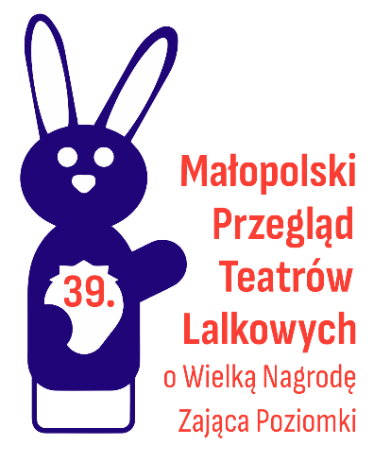

KARTA ZGŁOSZENIA

NAZWA ZESPOŁU TEATRALNEGO

kategoria wiekowa*:
- teatry najmłodszych 3–6 lat
- teatry dziecięce 7–12 lat
- teatry młodzieżowe 13–16 lat
*niepotrzebne skreślić
instytucja patronująca

dokładny adres instytucji patronującej

IMIĘ I NAZWISKO OPIEKUNA ZESPOŁU TEATRALNEGO

telefon kontaktowy | e-mail
TYTUŁ SPEKTAKLU

scenariusz

reżyseria

muzyka

scenografia
czas trwania przedstawienia

wymagania techniczne

oświetlenie

nagłośnienie

liczba osób w zespole teatralnym razem z opiekunami | zespół
liczba osób w zespole teatralnym razem z opiekunami | opiekunowie
informacja o zespole teatralnym


Oświadczenia

- Oświadczam, że zapoznałam/łem się z tekstem Regulaminu 39. Małopolskiego Przeglądu Teatrów Lalkowych o Wielką Nagrodę Zająca Poziomki i akceptuję jego treść.

- Oświadczam, że jestem upoważniona/y do reprezentowania we wszelkich sprawach dotyczących udziału w Przeglądzie zgłoszonych przeze mnie członków zespołu teatralnego.

- Oświadczam, że zapoznałem/am się z informacjami o przetwarzaniu danych osobowych przez Organizatora, które znajdują się w jego siedzibie (w Sekretariacie) oraz na stronie Internetowej pod adresem http://mcksokol.pl/ochrona-danych-osobowych i że są one dla mnie w pełni zrozumiałe. Dane osobowe podaję w celu realizacji zadania, w tym zgłoszenia i udziału w Przeglądzie, jak również w związku z jego promocją/upowszechnianiem dorobku.
- Oświadczam, że zapoznałam/łem się z obowiązującymi w MCK SOKÓŁ w Nowym Sączu Standardami Ochrony Małoletnich – zarządzenie nr 36/2024 z dnia 18.10.2024 r., które znajduje się pod adresem https://mcksokol.pl/podstawowe-dokumenty oraz zobowiązuje się do ich stosowania.

- Oświadczam, że zapoznałam/łem się z procedurą dokonywania zgłoszeń naruszeń prawa i podejmowania działań następczych obowiązującą w MCK SOKÓŁ w Nowym Sączu, która znajduje się pod adresem https://mcksokol.pl/podstawowe-dokumenty.

- Oświadczam, że zgłoszeni uczestnicy wyrażają zgodę na przetwarzanie danych osobowych przez Małopolskie Centrum Kultury SOKÓŁ w Nowym Sączu w celu udziału w wydarzeniu, na zasadach określonych w Regulaminie Przeglądu. Uczestnicy wyrażają zgodę na zamieszczenie ich danych na stronie Gminnego Centrum Kultury w Żabnie.

- Oświadczam, że zgłoszeni uczestnicy (członkowie zespołu teatralnego) udzielają Organizatorom
tj. Małopolskiemu Centrum Kultury SOKÓŁ w Nowym Sączu i Gminnemu Centrum Kultury w Żabnie – nieodpłatnie i na czas nieokreślony – zezwolenia na rozpowszechnianie swojego wizerunku utrwalonego za pomocą wszelkich technik fotograficznych i nagraniowych w związku z udziałem w Przeglądzie.

Potwierdzam prawdziwość danych i oświadczeń zawartych w karcie zgłoszenia.

_________________________ _________________________________ ______________________________
miejscowość, data pieczątka instytucji czytelny własnoręczny podpis
patronującej opiekuna zespołu


DEKLARACJA PRZEKAZANIA NAGRODY FINANSOWEJ
zespołowi teatralnemu

Zespół teatralny
tytuł spektaklu
nazwa banku
numer konta
dysponent konta
dokładny adres dysponenta konta

_________________________ _________________________________ ______________________________
miejscowość, data pieczątka instytucji czytelny własnoręczny podpis
patronującej opiekuna zespołu
